ЗВІТ

Про виконання Лабораторної роботи № 4.6

«Вкладені цикли»

з дисципліни

«Алгоритмізація та програмування»

студента групи IK-11

Курила Любомира Олеговича

Умова завдання :

Написати програму, яка обчислює значення вказаного виразу за допомогою вкладених циклів. В одній програмі слід вивести результати обчислень за 4-ма способами:

1) while(…) {… while(…) {…} …};

2) do{… do{…} while(…) …} while(…);

3) for(…; …; n++) {… for(…; …; k++) {…} …};

4) for(…; …; n--) {… for(…; …; k--) {…} …}.

Всі 4 результати мають збігатися

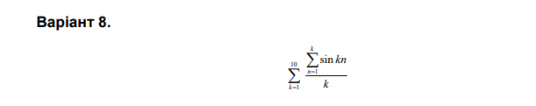

Блок схема :

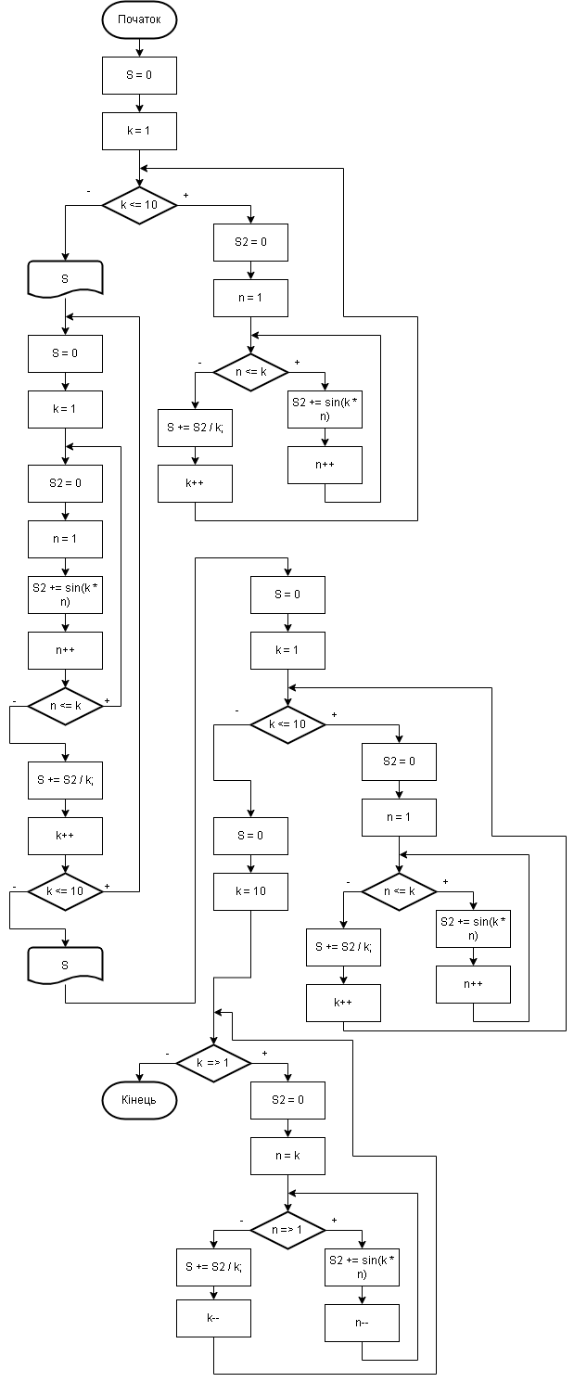

UML діаграма :

Код програми :

Git репозиторій :

**Висновок :**